FORMULIR PERMOHONAN BEASISWA
Nama Beasiswa: Tanoto TELADAN 2022
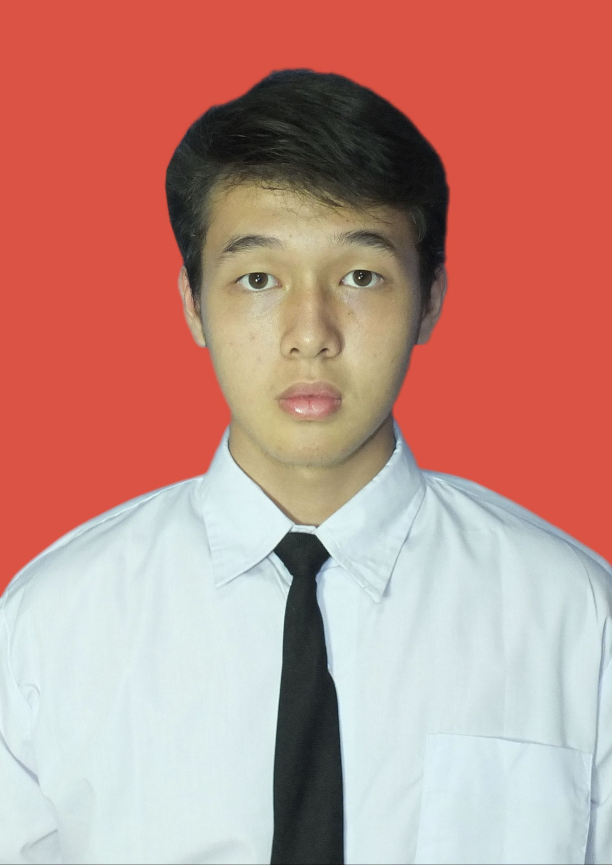

Pas Photo
3 X 4

Kepada

Yth. Bapak Rektor
Universitas Gadjah Mada

Yang bertanda tangan di bawah ini:

Identitas Pribadi

1. Nama : FEIVEL JETHRO EZHEKIEL
2. Nomor Induk Mahasiswa (lengkap) : 21/482712/PA/21042
3. Tempat/tanggal lahir :BATAM, 30 JUNI 2003
4. Jenis Kelamin : Laki-laki/Perempuan *)
5. Jumlah Tanggungan Orang Tua : 1(SATU)
6. Fakultas : MIPA Jurusan / Prog.Studi : ELEKTRONIKA DAN INSTRUMENTASI
7. Jenjang Studi : S1/D3 *)
8. Alamat asal : JL. SINGA V/T - 4/ NO. 10, RT/RW 007/009, KEC. CIKARANG PUSAT, KAB. BEKASI, JAWA BARAT
Alamat di Yogyakarta : -

No. HP / Telpon : 082213039371
E-mail : feivel.jethro.ezhekiel@mail.ugm.ac.id
9. No. Rekening BNI : -
(Khusus Beasiswa)

Prestasi Akademik

1. IP 2 semester terkahir : - IPK : -
2. Jumlah SKS 2 semester terakhir : 22 SKSK : -
3. Jumlah Beban SKS untuk lulus : 144
4. Cuti Kuliah : Belum/sudah *) Berapa Smt : -
5. Skripsi : Belum/sudah *)
6. Rencana ujian pendadaran : -

Identitas orang tua/wali penanggung beaya dan keluarga

1. Orang Tua/ Wali

NO | Nama orang tua/wali | Pekerjaan | penghasilan | Meninggal/  Hidup | Tanggal meninggal
1 | Ayah : Christo Mayardo T. | Karyawan Swasta | Rp. 4.800.000 | Hidup | -
2 | Ibu : Grace Prully Ingelin H. | Tidak Bekerja | Rp. 0 | Hidup | -
3 | Wali : - | - | Rp.- | - | -

2. Saudara

NO | Nama | Pekerjaan/Sekolah | Status  Kawin/Tidak | Keterangan  Kakak/Adik
1 | Michelle Yohanne D. | Karyawan Swasta | Tidak | Kakak

D. Beasiswa
- Pernah/belum pernah menerima beasiswa *)

Dengan ini memohon untuk dapat diberi bantuan beasiswa untuk menunjang keberhasilan studi , dan menyatakan dengan sesungguhnya bahwa saya:

- Tidak sedang mengajukan/menerima beasiswa/Ikatan Dinas lain
- Belum menikah dan belum bekerja serta bersedia untuk tidak menikah selama menerima beasiswa
- Sanggup tidak cuti kuliah selama proses permohonan dan periode penerimaan beasiswa
- Sanggup meningkatkan prestasi akademik dan sanggup membuat laporan lulus studi kepada lembaga pemberi beasiswa.
- Sanggup melaporkan hasil studi ( KHS ) setiap semester
- Sanggup menepati jadwal pelayanan beasiswa.
- Bersedia mendukung terciptanya kampus Educopolis dengan memfaatkan sepeda kampus dan Bus Trans Jogja sebagai sarana transportasi di dalam dan di luar dari atau ke kampus.

Bersama ini kami lampirkan persyaratan yang telah ditentukan.
Atas perhatiannya, kami ucapkan terima kasih

Yogyakarta,
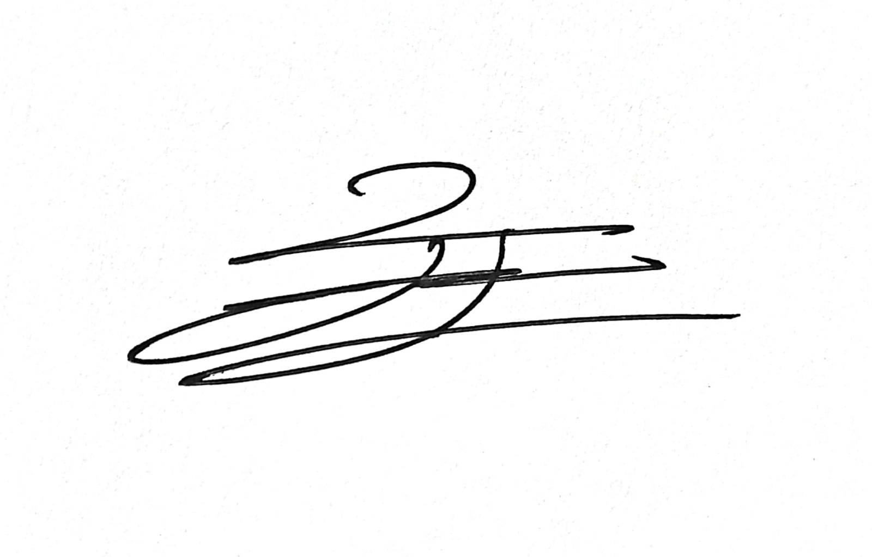
Mengetahui: Pemohon
Wakil Dekan Bidang Akademik dan
Kemahasiswaan

Feivel Jethro Ezhekiel
Dr.rer.nat. Nurul Hidayat Aprilita, M.Si.
NIP. 197304071998031002

*) Coret yang tidak perlu


UNIVERSITAS GADJAH MADA

FAKULTAS MATEMATIKA DAN ILMU PENGETAHUAN ALAM

SURAT REKOMENDASI

Wakil Dekan Bidang Akademik dan Kemahasiswaan Fakultas Matematika dan Ilmu Pengetahuan Alam dengan ini menyetujui Saudara :

N a m a : FEIVEL JETHRO EZHEKIEL

Nomor Induk Mahasiswa : 21/482712/PA/21042

IPK : -

SKS : 22

Alamat :JL. SINGA V/T - 4/ NO. 10, RT/RW 007/009, KEC. CIKARANG PUSAT, KAB. BEKASI, JAWA BARAT

Untuk diusulkan sebagai calon penerima beasiswa Tanoto TELADAN 2021
Menurut pengamatan kami yang bersangkutan berkelakuan baik dan pantas diberikan beasiswa.

Yogyakarta,

Wakil Dekan,
Bidang Akademik & Kemahasiswaan
Fakultas MIPA

Dr.rer.nat. Nurul Hidayat Aprilita, M.Si.
NIP. 197304071998031002

Sekip Utara Kotak Pos:BLS 21, Yogyakarta 55281
Telp.(0274)513339, 902364*Fax.(0274)513339

